手工迎端午 艾草香包DIY

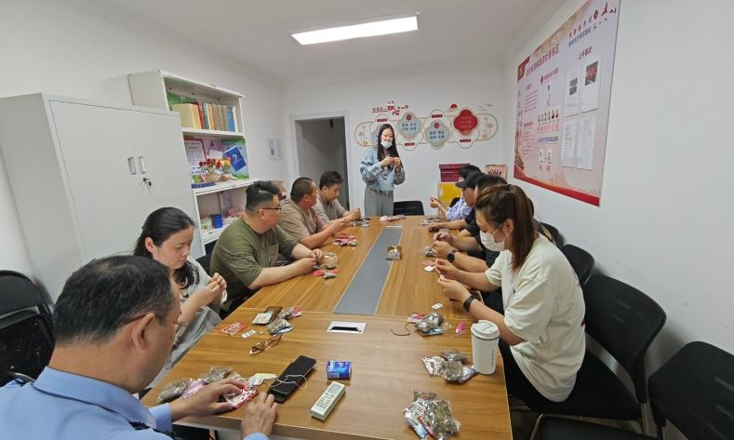6月5日上午，梅陇四村活动室弥漫着一股浓郁的艾草香气，一场别开生面的“手工迎端午 艾草香包DIY”活动正在这里热闹进行。16名社区志愿者齐聚一堂，共同感受传统文化的魅力，迎接端午节的到来。

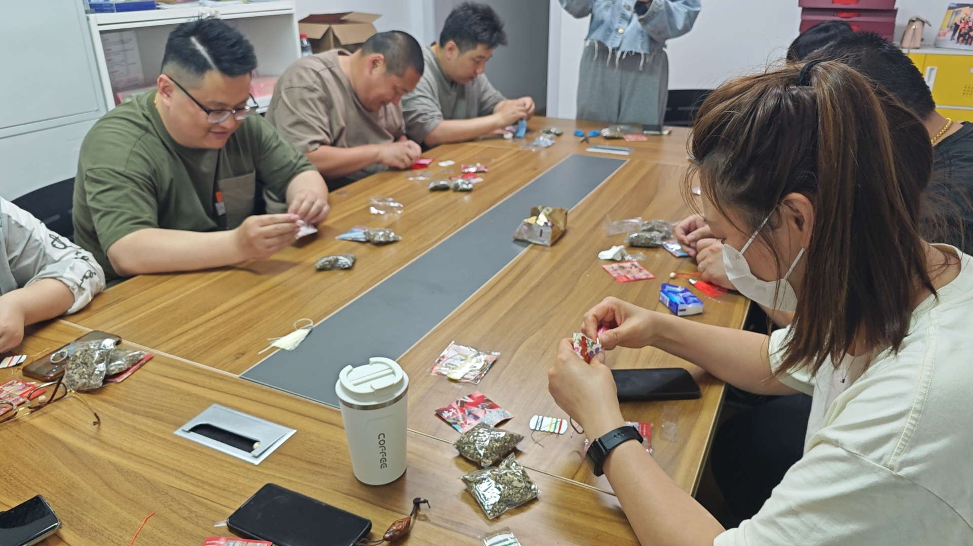活动开始，易茹老师向居民们详细介绍了端午节的起源、习俗以及香包的含义。随后，在易老师的耐心指导下，大家开始动手制作香包。穿中国结、填充艾草、绕线成型……每个人都非常认真地投入其中。不一会儿，一个个小巧精美的香包就在居民的巧手下诞生了。

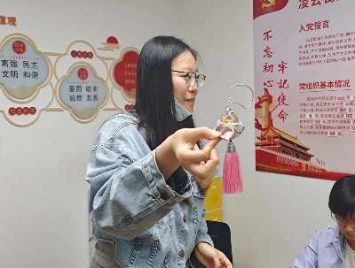通过举办这次活动，不仅让社区志愿者们更加深入地了解了端午节的文化内涵，还为他们提供了一个展示自我、放松心情的平台。同时，也让传统文化在传承中焕发出新的生机和活力，为构建和谐美好的社区提供强大的精神支持。

梅四居委

2024年6月5日